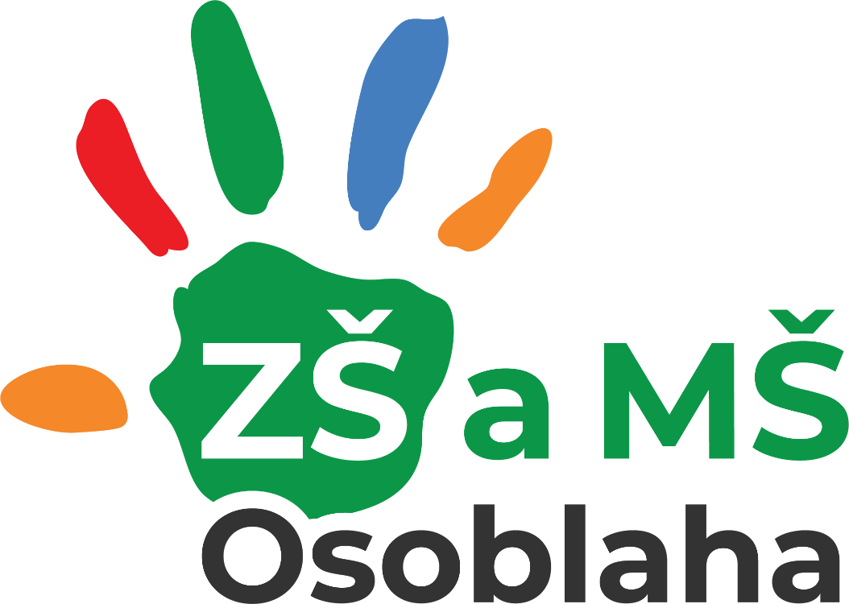

ŠKOLNÍ PROGRAM
ENVIRONMENTÁLNÍHO VZDĚLÁVÁNÍ,
VÝCHOVY A OSVĚTY (EVVO)
Základní škola a Mateřská škola Osoblaha
ROČNÍ PLÁN PRÁCE
ŠKOLNÍ ROK 2026/2027

1. Charakteristika školy
Název školy: Základní škola a Mateřská škola Osoblaha, příspěvková organizace
Adresa školy: Třešňová 99, 793 99 Osoblaha
IČ: 00 85 24 90
DIČ: CZ00852490
Kontaktní údaje: 554 642 081, 554 642 107
e-mail: podatelna@zsosoblaha.cz
datová schránka: 22hmqmy
webové stránky: www.zsosoblaha.cz
Zřizovatel školy: obec Osoblaha
Ředitel školy: Mgr. Marian Hrabovský
Počet žáků k 30. 9. 2026: běžné třídy 118 žáků, praktické třídy 13 žáků
Počet pedagogických pracovníků: 15
Počet nepedagogických pracovníků: 13

Charakteristika školy:
Základní škola a Mateřská škola Osoblaha se nachází v těsné blízkosti polských hranic na severu Moravskoslezského kraje. Součástí školy je mateřská škola, základní škola, tělocvična, víceúčelové hřiště, školní jídelna, školní družina, venkovní učebna a turistická ubytovna. Základní škola má 9 ročníků. Všechny ročníky mají po jedné třídě. Vyučování v těchto třídách probíhá ve všech ročnících podle vlastního školního vzdělávacího programu pro základní vzdělávání s názvem Otevřená škola. Dále jsou na škole 2 třídy s vlastním vzdělávacím programem s minimálními výstupy.
Škola má výhodnou polohu z hlediska EVVO. Její součástí je vlastní velký areál (louka, ovocné stromy, sportoviště). Leží obklopena přírodou. V její blízkosti se nachází pole, louky, rybníky, lesy.

Hlavní cíle školy v oblast EVVO
- zařazovat environmentální výchovu do předmětů vyučovaných na škole
- vést žáky, pedagogické i nepedagogické pracovníky školy, širokou veřejnost k osvojení si takových způsobů myšlení, rozhodování a chování, které vedou k udržitelnému rozvoji; to je takový rozvoj, který současným i budoucím generacím zachovává možnost uspokojovat jejich základní životní potřeby a přitom nesnižuje rozmanitost přírody a zachovává přirozené funkce ekosystémů."
- podporovat ekologizaci školy
- naučit děti pozitivnímu vztahu k přírodě a životnímu prostředí
- vážit si živé i neživé přírody
- vytvářet povědomí o možnostech dopadu lidské činnost na krajinu a přírodu

2. Školní koordinátor
Školní koordinátorkou je Ing. Veronika Kmínková.
Absolventka Vysoké školy báňské v Ostravě – obor technologie a hospodaření s vodou a absolventka programu celoživotního vzdělávání na Ostravské univerzitě pedagogiky pro učitele druhého stupně ZŠ a učitele SŠ. Dále absolventka specializačního studia pro školní koordinátory EVVO, osvědčení o způsobilosti na základě absolvování studia ke splnění dalších kvalifikačních předpokladů, vydané dne 10. 01. 2026.
Koordinátorka na škole vyučuje předměty přírodovědného zaměření-přírodopis, environmentální výchova, chemie a fyzika.

Úloha koordinátora EV na škole:
- sestavuje ve spolupráci s vedením školy a týmem pedagogů dlouhodobý plán EV a jeho realizační část pro školní rok (ŠPEV),
- sleduje jeho realizaci a provádí průběžnou kontrolu jeho naplňování,
- zvyšuje si odbornou a metodickou připravenost absolvováním specializačního studia,
- spolupracuje s vedením školy,
- koordinuje aktivity směřující k environmentální výchově na škole,
- účastní se dalšího vzdělávání pro koordinátory EV,
- navazuje kontakty s dalšími školami v oblasti environmentalistiky,
- podněcuje kontakty s rodiči s dalšími subjekty v oblasti EV,
- organizuje nebo přispívá k organizaci akcí EV na škole a koordinuje je,
- podněcuje a organizačně přispívá k ekologizaci provozu škol.

3. Školní EKO tým
Mgr. Marian Hrabovský – ředitel školy
Ing. Veronika Kmínková – koordinátorka EVVO

4. SWOT analýza školy v oblasti EVVO
Silné stránky školy
Zájem a podpora ze strany vedení.
Ustanovení kvalifikovaného koordinátora EVVO.
Základ v přírodovědných předmětech – výuka ekologického přírodopisu.
Možnost dalšího vzdělávání v oblasti EVVO a DVPP.
Vhodná lokalita školy – škola obklopena přírodou.
Ekologizace školy - zateplení budovy, kontejnery na třídění odpadu.
Venkovní učebna.
Dobrý pracovní kolektiv a ochota pedagogů spolupracovat.
Zapojování žáků do ekologických aktivit, projektů, soutěží a osvětových akcí.
Využívání aktuálních témat ve výuce – odpady, voda, energie, ochrana přírody, změna klimatu a biodiverzita.

Slabé stránky
V oblasti EVVO se vzdělává pouze malá část pracovníků školy.
Horší dopravní dostupnost školy.
Vysoký počet žáků ze sociálně znevýhodněného prostředí.
Rezervy ve třídění odpadu a úspora elektrické energie ve třídách (žáci po opuštění třídy nezhasínají světla, svícení při slunečním svitu).
Nedostatečná spolupráce s externím prostředím v oblasti EVVO.
Specifické sociální a ekonomické podmínky části rodin žáků mohou ovlivňovat jejich možnosti zapojení do některých environmentálních aktivit.

Příležitosti a vize
Finanční nástroje (dotace, sponzoring).
Možnost spolupráce s organizacemi zabývajícími se environmentální výchovou.
Další vzdělávání v oblasti environmentální výchovy.
Exkurze zaměřené na EVVO.
Spolupráce s dalšími školami.
Lepší využití potenciálu přírodního prostředí okolí školy.
Vizí školy je vytvořit prostředí, ve kterém se EVVO stane přirozenou součástí každodenního života školy, nejen jednotlivých vyučovacích hodin a projektových dnů

Rizika a hrozby
Nedostatek finančních prostředků.
Malý počet žáků se zájmem o oblast EVVO.
Chybí podpora ze strany rodičů (veřejnosti).
Horší dopravní dostupnost školy.
Riziko postupného poklesu zájmu o některé aktivity EVVO bez jejich pravidelného obměňování a zatraktivňování.
Riziko přetížení koordinátora EVVO a několika aktivních pedagogických pracovníků při organizaci environmentálních aktivit.

5. Legislativní nástroje a klíčové kompetence

5. 1 Legislativa
EVVO musí být v souladu s RVP ZV a ŠVP ZV školy, vychází z těchto právních předpisů a dokumentů:
- zákon č. 17/1992 Sb., o životním prostředí - upozorňuje, že se výchova, osvěta a vzdělávání provádějí tak, aby vedly k myšlení a jednání, které je v souladu s principem trvale udržitelného rozvoje, k vědomí odpovědnosti za udržení kvality životního prostředí a jeho jednotlivých složek a k úctě k životu ve všech jeho formách
- zákon č. 114/1992 Sb., o ochraně přírody a krajiny - ukládá povinnost MŽP a MŠMT spolupracovat na zajišťování ekologické výchovy a vzdělávání.
- zákon č. 123/1998 Sb., o právu na informace o životním prostředí - definuje v § 13 práva a povinnosti ústředních správních orgánů a krajů ve vztahu k zajišťování EVVO
- zákon č. 561/2004 Sb., o předškolním, základním, středním, vyšším odborném a jiném vzdělávání - za obecné cíle vzdělávání považuje mj. získání a uplatňování znalostí o životním prostředí a jeho ochraně vycházející ze zásad trvale udržitelného rozvoje
- Státní program environmentálního vzdělávání, výchovy a osvěty v České republice, schválen 28. 10. 2000
- Akční plán Státního programu environmentálního vzdělávání, výchovy a osvěty v České republice
- Krajský program EVVO
- Národní strategie pro udržitelný rozvoj České republiky a její akční plán
- Metodický pokyn MŠMT k EVVO

5. 2 Školní plán EVVO - strategický dokument environmentální politiky škol
Školní plán ekologické výchovy (ŠPEV) je nedílnou součástí koncepce školy. Patří mezi základní dokumenty EVVO. Zahrnuje konkrétní aktivity celé školy, a to v rámci školní i mimoškolní činnosti ve spojitosti s výchovou k udržitelnému rozvoji (VUR). ŠPEV je obvykle zpracováván na dvou úrovních. Pro každý školní rok je koordinátorem vytvořen aktuální roční (krátkodobý) plán (viz. bod 8), který znázorňuje harmonogram aktivit, probíhající na naší škole. Roční plán vychází z plánu dlouhodobého, který je dokladem komplexní a celkové výchovy k udržitelnému rozvoji na škole.
5. 3 Klíčové kompetence
Environmentální výchova vede k rozvoji klíčových kompetencí.
Kompetence k učení
- žák: vyhledávání, třídění a sumarizaci informací k problematice udržitelného rozvoje
přemýšlí o souvislostech
používá všechny smysly
získává emocionální podměty
propojuje a aplikuje

Kompetence k řešení problémů
- žák: analyzuje a řeší problémy
hledá vhodná řešení problémů
volí různé strategie a přístupy

Kompetence komunikativní
- žák: formuluje myšlenky a hypotézy
vyjadřuje vlastní názor
pojmenovává problémy
naslouchá druhým
využívá informační a komunikační prostředky

Kompetence sociální a personální
- žák: spolupracuje v týmu
přispívá k diskuzi ve skupině

Kompetence občanské
- žák: respektuje a chrání tradice, kulturní a historické dědictví
respektuje zákony
chápe základní ekologické souvislosti a environmentální problémy
respektuje požadavky na kvalitní životní prostředí

Kompetence pracovní
- žák: bezpečně manipuluje s přístroji, pomůckami a materiálem
dodržuje pravidla a k práci přistupuje zodpovědně

Kompetence digitální
- žák: vytváří, upravuje a kombinuje digitální obsah v různých formátech (text, grafika, multimédia).
rozumí tomu, jak technologie fungují a jak ovlivňují společnost a každodenní život.
získává, vyhledává a kriticky vyhodnocuje informace a data z různých digitálních zdrojů.

6. Dlouhodobý plán výchovy k udržitelnému rozvoji
Dlouhodobé cíle – vize byly sestaveny ve spolupráci s ředitelem školy a na základě SWOT analýzy. Dlouhodobý plán se zpracovává na dobu 3 – 5 let.

1. Ekologizace provozu školy
- ve třídách a prostorách školy - efektivní třídění odpadu
- šetření energiemi, vodou a hygienickým materiálem
(toaletní papír, jednorázové papírové ubrousky na ruce)
- zlepšovat ŽP v areálu školy a jeho okolí
- ekologické nakládání s materiálem

Dílčí cíle:
- propagační materiály (nástěnka)
- důsledné třídění plastů, papíru, baterií atd. a následné umístění vytříděného materiálu do příslušných nádob
- využívat odpadní materiál k dalším účelům
- omezit spotřebu věcí na jedno použití
- zhasínat ve třídách, při opuštění třídy žáky
- optimální svícení (nesvítit se zataženými žaluziemi při slunečním svitu)
- při odchodu kontrolovat, zda neteče nebo nekape voda
- efektivní větrání
- snížení spotřeby papírů a tonerů
- neplýtvat hygienickými prostředky
- úprava okolí školy

Nástroje:
- poučení a dozor nad žáky, pedagogickými i nepedagogickými pracovníky
- důslednost a vzor od dospělých osob (zaměstnanci školy, rodiče, veřejnost)

Indikátor naplnění:
- informační kampaň (nástěnky, školní web)
- správné třídění odpadu
- pokud je to možné, následné využívání odpadního materiálu

2. Výchova a vzdělání
Dílčí cíle:
- průběžně obnovovat a doplňovat vybavení odborných učeben přírodovědných předmětů
- rozvíjet myšlení, rozhodování, chování, schopnosti, znalosti a dovednosti žáků ve vzdělávání pro udržitelný rozvoj s důrazem na environmentální oblast
- vést k úctě, toleranci a komunikaci
- naučit žáky pozitivnímu vztahu k přírodě a životnímu prostředí
- seznamovat žáky s tradicemi a odkazy našich předků, vést je k pozitivnímu vztahu k rodině, obci a regionu
- podněcovat a upevňovat dovednosti zamřené na kvalitu pozitivního zdravého životního stylu
- zajištění exkurzí, besed, projektových dnů s environmentální tématikou
- zapojení žáků do soutěží
- úprava okolí školy, tvorba školní zahrady a venkovní učebny, zlepšení vnitřního prostředí školy (květiny)
- zabezpečovat odborný růst pedagogů v rámci environmentální oblasti

Nástroje:
- sběr nápadů pedagogů a žáků
- výběr návrhů a jejich začlenění do plánu EVVO na daný školní rok
- ustanovení termínů a odpovědnosti za akce
- podporovat vzájemnou spolupráci pedagogických i nepedagogických pracovníků
- spolupráce s rodiči

Indikátor naplnění:
- při výuce využívat místních zajímavostí a přírodního bohatství
- spokojenost rodičů i žáků

3. Možnost financování environmentální výchovy
Dílčí cíle:
- získat finance pro environmentální aktivity školy

Nástroje:
- informovat rodiče (veřejnost) o environmentálních akcích školy
- oslovit zřizovatele, rodiče, místní firmy s žádostí o finanční podporu školy v rámci environmentalistiky

Indikátor naplnění:
- získání finančních prostředků

7. Evaluace EVVO
Evaluace EVVO bude na škole provedena koordinátorem a ředitelem školy. Zhodnocení naplnění ročního plán se uskuteční na konci aktuálního školního roku, tj. v červnu. Zároveň bude hodnoceno i průběžné plnění plánu dlouhodobého. Dlouhodobé cíle, pak budou evaluovány po uplynutí plánovaného období, tj. po třech až pěti letech.
Výsledky evaluace budou součástí Výroční zprávy školy.

Indikátory hodnocení:
Indikátor managementu EVVO na školách
- školní koordinátorka je absolventka specializačního studia
- činnost koordinátora je podporována ze strany vedení školy
- pedagogičtí i nepedagogičtí pracovníci se aktivně zapojují do akcí pořádajících školou
- propagace školních aktivit

Indikátor výchova a vzdělávání
- integrace EVVO a udržitelného rozvoje do ŠVP
- využívání aktivizujících metod a forem práce s environmentální tematikou
- vybudování informačních panelů k problematice třídění odpadů, plýtvání vodou, energií, …
- zájmové kroužky
- zapojení žáků do soutěží
- zapojení žáků do výzdoby školy
- existence školní zahrada a venkovní učebny
- účast rodičů na akcích školy

Indikátor zdraví a sociálního prostředí
- kladný postoj žáků ke sportu a zdravému životnímu stylu
- začlenění žáků z jiného kulturního, anebo sociálního prostředí
- účast na sportovních akcích
- zlepšování estetiky školního prostředí

Indikátor provozu školy
- minimalizace tvorby odpadů
- správné třídění odpadů
- energeticky úsporné chování

8. Krátkodobý plán (školní rok 2026/2027)
Termín | Název akce/téma | Forma | Zajistí | Cílová skupina
Září | Zemědělská farma | Exkurze |  | 1. třída
Říjen | Sběr přírodnin a práce s nimi |  | Třídní učitelé Vychovatelky | Žáci 1. stupně Družina
 | Přírodovědný klokan | Soutěž | Kalinowská | Žáci 6. - 9. tříd
Listopad | Vánoční tvoření | Projektový den | Třídní učitelé | Celá škola
 | Sběr přírodnin a práce s nimi |  | Třídní učitelé Vychovatelky | Žáci 1. stupně Družina
Prosinec | Zakrmování zvěře | Vycházka | Vyučující 1. stupně | Žáci 1. stupně
Leden | Fotosoutěž zimní přírody | Soutěž | Kmínková | Žáci 2. stupně
Únor | Výtvarná soutěž s EKO tématikou |  | Vyučující VV | Celá škola
Březen | EKO hrátky | Soutěž | Kmínková + ostatní | Celá škola
 | Voda v krajině | Beseda | Kmínková | Vybraní žáci 2. stupně
 | ČOV Krnov | Exkurze | Kmínková | 9. třída
Duben | Den Země | Projektový den | Kmínková | Celá škola
 | Ukliďme Česko | Projektový den | Kmínková | Celá škola
Květen | Zlatý list | Soutěž | Kmínková | Vybraní žáci
Červen | Ekofarma | Exkurze | Třídní učitelé | Žáci 1. stupně
Celoroční akce | Třídění odpadů |  |  | Všichni
 | Přírodovědné vycházky, exkurze, projektové dny |  |  | Dle zájmu vyučujících
 | Ekologicky významné dny |  |  | Dle zájmu vyučujících

Návrhy k využití ekologicky významných dnů během školního roku
16. září Mezinárodní den ochrany ozónové vrstvy
22. září Evropský den bez aut
4. říjen Světový den zvířat
20. říjen Den stromů
16. listopad Den bez cigaret
11. prosinec Mezinárodní den hor
2. únor Světový den mokřadů
18. březen Ukliďme svět
21. březen Světový den lesů
22. březen Světový den vody
1. duben Mezinárodní den ptactva
7. duben Světový den zdraví
22. duben Den Země
3. květen Den Slunce
5. červen Světový den životního prostředí
8. červen Světový den oceánů
21. červen Den květů

Osoblaha, 15. 9. 2026 Ing. Veronika Kmínková
Školní koordinátorka EVVO

